Лабораторная работа No 4.

Основы интерфейса взаимодействия пользователя с системой Unix на уровне командной строки

Колосов Даниил Дмитриевич

Содержание

# 1 Цель работы

Приобретение практических навыков взаимодействия пользователя с системой по- средством командной строки.

# 2 Выполнение лабораторной работы

1. Определяем полное имя вашего домашнего каталога Перейдите в каталог /tmp. Выведите на экран содержимое каталога /tmp. Для этого используйте команду ls с различными опциями. Поясните разницу в выводимой на экран информации.

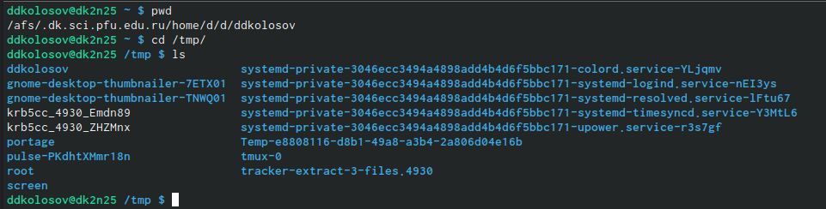

рис 1

1. Определите, есть ли в каталоге /var/spool подкаталог с именем cron?

рис 2

рис 2

1. В домашнем каталоге создайте новый каталог с именем newdir.

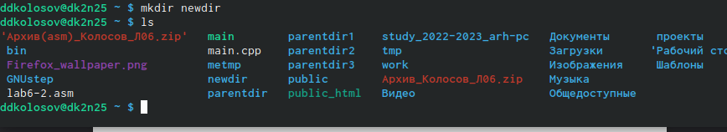

рис 3

1. каталоге ~/newdir создайте новый каталог с именем morefun. В домашнем каталоге создайте одной командой три новых каталога с именами letters, memos, misk. Затем удалите эти каталоги одной командой.

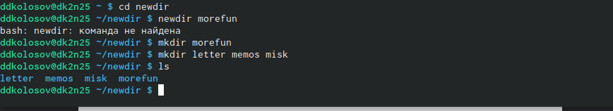

рис 4

1. В домашнем каталоге создайте одной командой три новых каталога с именами letters, memos, misk. Затем удалите эти каталоги одной командой. Попробуйте удалить ранее созданный каталог ~/newdir командой rm. Проверьте, был ли каталог удалён.

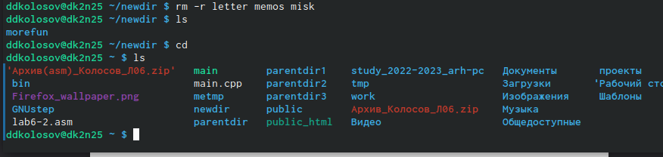

рис 5

1. Удалите каталог ~/newdir/morefun из домашнего каталога. Проверьте, был ли каталог удалён.

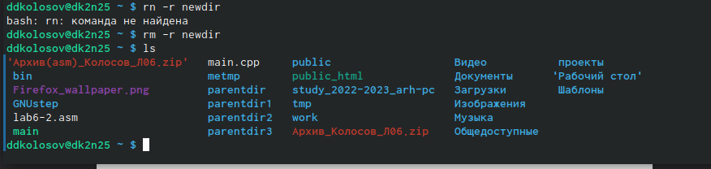

рис 6

1. используя команду man открываем файлы

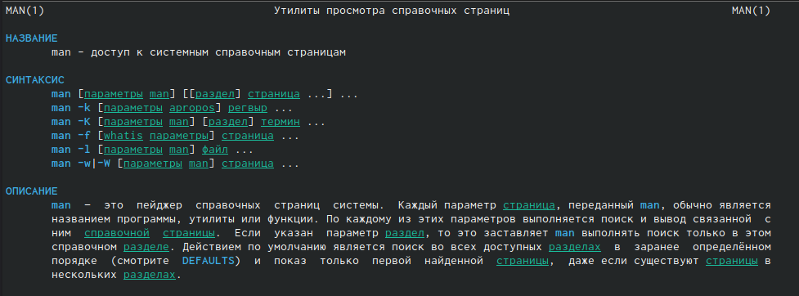

рис 7

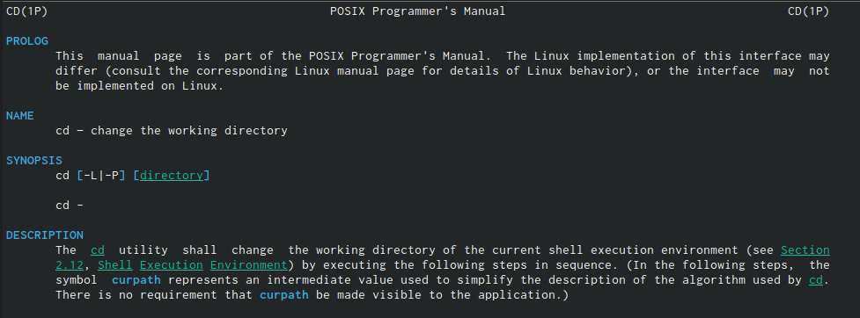

рис 8

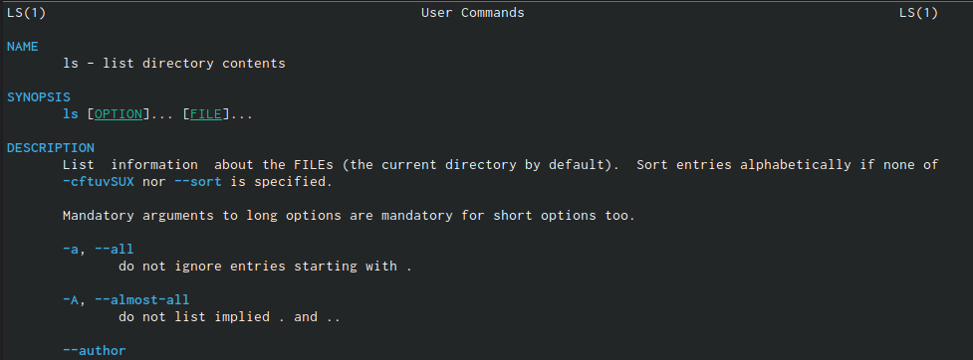

рис 9

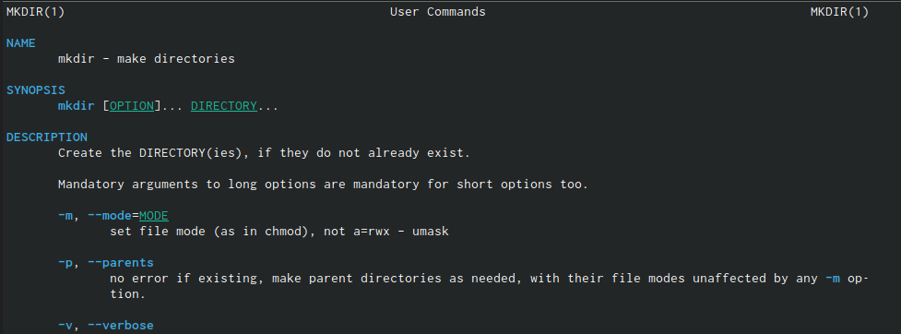

рис 10

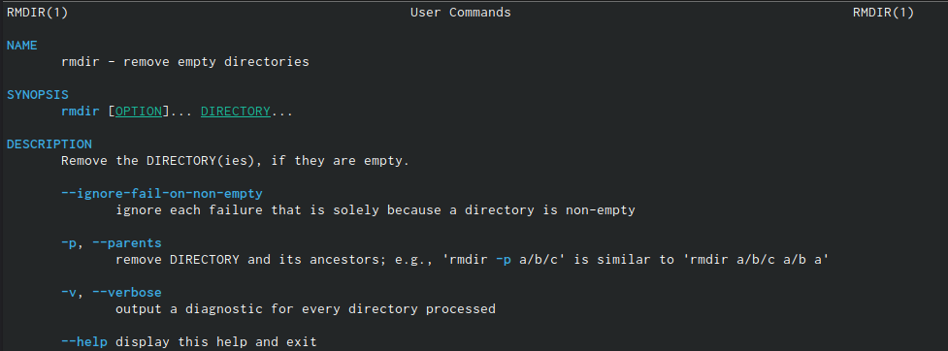

рис 11

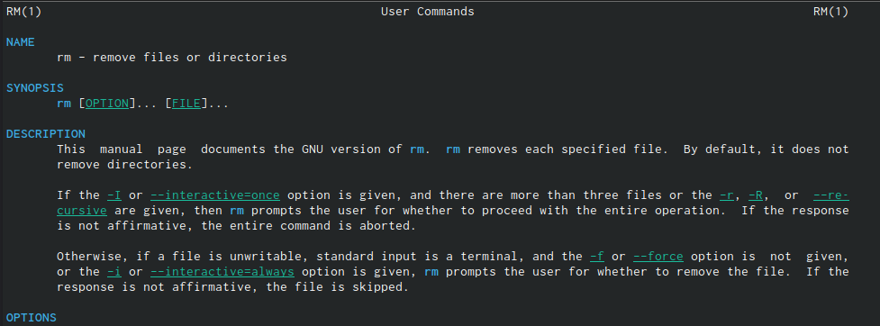

рис 12

1. используем команду history

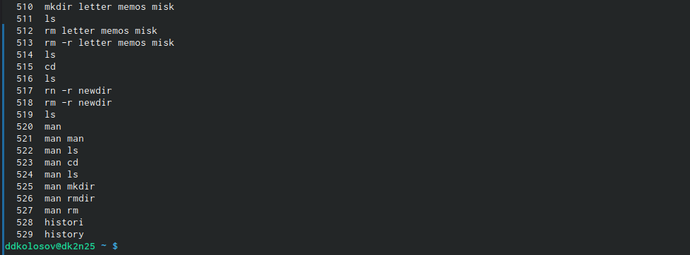

рис 13

# 3 Выводы

Приобрели практические навыки взаимодействия пользователя с системой по- средством командной строки.

# Список литературы